नीचे सुझाई गई सोशल मीडिया की प्रतिलिपि दी गई है (तस्वीर के विकल्प संलग्न है) जिससे आपको इस माह के स्वास्थ्य और कल्याण विषय — आत्महत्या की रोकथाम और रिकवरी — को अपने सदस्यों के बीच बढ़ावा देने में मदद मिलेगी। कृपया, जहां उचित हो, अपने आंतरिक संचार प्लेटफॉर्म और अपने LinkedIn खातों के माध्यम से इसे साझा करने में संकोच न करें।
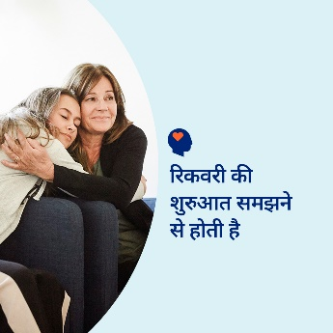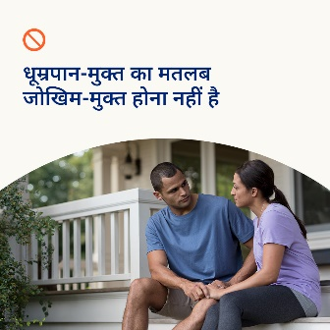

- व्यसन एक दीर्घकालिक बीमारी है जो मस्तिष्क और व्यवहार को प्रभावित करती है। इसका इलाज भी संभव है। इस महीने के टूलकिट में जानें कि व्यसन क्या है और इससे कैसे रिकवरी हो सकती है। optumwellbeing.com/newthismonth/hi #employeehealth #wellbeing #recoveryjourney #recoveryispossible

- क्या आप ‘सोबर क्यूरियस’ आंदोलन के बारे में जानने को उत्सुक हैं? इस महीने के टूलकिट में एक इंटरैक्टिव प्लानर देखें जो पूरे सप्ताह मज़ेदार, शराब-मुक्त गतिविधियां तैयार करने में आपकी मदद करेगा। optumwellbeing.com/newthismonth/hi #employeehealth #wellbeing #mentalhealthawareness

- वेपिंग को अक्सर धूम्रपान का एक सुरक्षित विकल्प माना जाता है — लेकिन यह जोखिम मुक्त नहीं है। इस महीने के टूलकिट में वेपिंग के बारे में 5 प्रमुख तथ्य जानें। optumwellbeing.com/newthismonth/hi #employeehealth #wellbeing #mentalhealthawareness

- सितंबर 10 विश्व आत्महत्या रोकथाम दिवस है। हालांकि यह कल्पना करना कठिन है कि आपका कोई प्रिय व्यक्ति आत्महत्या के विचारों से जूझ रहा है, लेकिन दुनिया भर में बहुत से इससे जूझते हैं। इस महीने के टूलकिट में जानें कि जागरूकता बढ़ाने और जीवन बचाने में आप कैसे मदद कर सकते हैं। optumwellbeing.com/newthismonth/hi #employeehealth #wellbeing #mentalhealthawareness #WSPD

LinkedIn पर पोस्ट कैसे करें:
- अपना LinkedIn खाता खोलें
- ऊपर से अपना पसंदीदा टेक्स्ट (लिंक सहित) चुनें। कॉपी + पेस्ट करें
- अपनी पसंदीदा तस्वीर चुनें और अपनी पोस्ट में जोड़ें (चरण 4 से पहले फ़ोटो जोड़ें चयन करें, तस्वीर को अपनी ड्राइव में सेव करें
- “post (पोस्ट)” पर क्लिक करें

